Tønsberg Arbeiderparti

Evaluering av kommunevalget 2019 og valgkampen

Forberedelser til kommunevalget 2019 startet umiddelbart etter evalueringen av valgkampen for 2017. Det er flere momenter som har vært med på å påvirke hvordan valgkampen 2019 ble planlagt og gjennomført. Tønsberg og Re Arbeiderparti forberedte kommunesammenslåingen og slo seg sammen til «nye» Tønsberg Arbeiderparti på årsmøtet 14.02.18. Så denne valgkampen har vi hele tiden planlagt sammen; først i interimsstyre og siden i felles styre valgt på årsmøtet. Tønsberg Arbeiderparti er et av 37 kommunepartier som ble valgt ut til å delta i modellkommuneprosjektet frem mot valgene i 2019 og 2021. Deltakelse i dette prosjektet har lagt mange føringer for hvordan vi har gjennomført forberedelser til valgkampen.

I modellkommuneprosjektet fikk vi i oppgave å utarbeide valgkampplan 2018-2019, skrive «Hvorfor-derfor historien» og en fagpolitisk oppgave. Historien er innarbeidet i innledning til partiprogrammet vårt for 2019-2023. Disse leveransene har vært en rettesnor for det lokale valgkamparbeidet.

Følgende handlingsplan ble lagt for 2018-2019:

*I 2018 er prioriterte oppgaver for Tønsberg Arbeiderparti å:*

* *Starte forberedelsene av valget i 2019 med særlig vekt på å bygge organisasjon og evnen til å drive valgkamp, herunder gjennomføre grunnskolering.*
* *Være synlige i sosiale medier og i media generelt - vise at vi er et politisk alternativ*
* *Gode program og nominasjonsprosesser med bred medvirkning fra medlemmene*
* *Gi medlemmer mer makt og innflytelse ved å skape arenaer for dette*
* *Rekruttere flere medlemmer, og særlig i alderen 30-40 år*
* *Involvere AUF i program- og nominasjonsprosess*

### *Vi må løfte organisasjonens evne til å drive valgkamp*

### *Vi må bygge et velfungerende kommuneparti*

1. *Vi skal nå målet om et medlemstall 450.*

### *Flere kvinner må stille til valg og gjenvalg*

### *Vi skal være et parti med tett kontakt mellom leddene i organisasjonen og med alliansepartnere som andre partier og et sterkt fagpolitisk samarbeid*

### *Vi vil ha en moderne partiorganisasjon som legger bedre til rette for mangfold både i aktivitet og kandidater*

### *Partiorganisasjonen må være involvert i politikkutvikling og budskap*

### *Vi må bli bedre på oppgavedeling, ressursbruk, kommunikasjon og samarbeid i partiorganisasjonen.*

*I 2019 er prioriterte oppgaver for Tønsberg Arbeiderparti å:*

* *Tydeliggjøre budskapet*
* *Trene valgkampapparatet og gjøre hele organisasjonen klar til å vinne valg*
* *Samarbeid med AUF i valgkamp*
* *Lage medieplan på hva som skal på når*
* *Bygge allianser med mulige samarbeidspartier*
* *Vinne valget og komme i posisjon*
* *Få ordførervervet*

Aktiviteter i 2018:

Det første som måtte komme på plass var en nominasjonskomité slik at arbeidet med å få på plass listekandidater kunne starte. Komiteen var bredt sammensatt med representanter fra både Re og Tønsberg, LO og AUF og komiteen ble valgt på medlemsmøte 07.03.18.

Sentralstyret og landsstyret vedtok strategien fram mot kommunevalget og programkomiteen tar avgjørelsen om hva som skal være våre lokale hovedsaker. Programprosessen startet med et medlemsmøte om programmet 05.04.19 hvor det ble arbeidet i temagrupper. Det ble nedsatt ressursgrupper for hvert emne som arbeidet med politikken innenfor emnene oppvekst, helse, kultur, miljø og landbruk og næring. Det ble holdt samråd og det var bred medvirkning fra ulike miljøer, medlemmer, AUF og fagpolitisk deltakelse. Programmet ble behandlet i programkomiteen med deltakelse fra AUF og LO og på samling med ressursgruppene på Åsgårdstrand Hotell 31.08-01.09.18. Det ble det satt ned en redaksjonskomite bestående av daværende partileder Anne Holm Moen, nestleder Lars Jørgen Ormestad og medlem Siri Søderberg (deltok kun i oppstarten pga sykdom), som arbeidet med å sette sammen programmet på en enhetlig måte, med forståelig språk og lagde en innledning i programmet med overskriften Sterkere Fellesskap. Programmet ble vedtatt på medlemsmøtet 01.11.18

Avtalen med Fagforbundet er revitalisert og det er skrevet avtale med LO etter ferdigstillelse av partiprogrammet. Dette ble et program som LO kunne stille seg 100% bak. Det er også på gang en samarbeidsavtale med FO.

Valgkampåret 2019:

Det ble satt ned en ressursgruppe med topp 6 kandidater og noen fra styret som startet å arbeide med en gang i nytt år. Noe av det første som ble gjort var at ordførerkandidaten lagde sin egen facebookside for ordførerkandidat Anne Rygh Pedersen. Det ble en viktig kanal å spre politikk og hendelser fra valgkampen. Det ble valgt ny partileder på årsmøtet i februar, Kari Asmyhr (også partileder i perioden 2014-15), og avtroppende partileder gikk inn i rollen som organisatorisk nestleder og valgkampleder for å beholde kontinuitet i planene som var lagt gjennom 2018 og erfaringer fra modellkommuneprosjektet.

### Prioriterte oppgaver i første kvartal 2019

* Spisse budskapet
* Profilering av kandidater
* Trening av kandidater og valgkampapparat
* Mediestrategi
* Siste valgkampforberedelser

Spisse budskapet:

I arbeidet med programmet valgte vi å dele inn i kapitler basert på vedtaket om strategi på landsstyremøtet med fem hovedtemaer. I tillegg har vi valgt å ha med ytterligere to kapitler. Men for å få gjennomslag i en valgkamp kan vi ikke profilere alt som står i programmet og vi ble utfordret i modellkommuneprosjektet å finne noen hovedbudskap. Det bør helst ikke være mer enn 3-5 budskap. Partiet sentralt lagde en flyer til vårkampanjen med overskriften «Sterkere fellesskap» og med følgende hovedbudskap:

* Eldreomsorgen skal være best mulig, ikke billigst mulig
* Hele, faste stillinger og et seriøst arbeidsliv
* En god skole for alle barn
* Klimavennlig lokalsamfunn
* Verdiskapning i hele landet

Det var også utfyllende tekst under hver budskap. Tønsberg AP stiller seg bak alle disse budskapene, men lagde en egen flyer vi brukte 4. mai med tilpassede budskap.

* Sikre hele, faste stillinger
* Gå i bresjen for et seriøst og anstendig arbeidsliv
* Satse på en sterk offentlig omsorg og et mer forpliktende samarbeid med frivilligheten
* Sikre en god skole for alle barn med gratis skolemåltid hver dag
* Bygge klimavennlige lokalsamfunn
* Sikre flere nye arbeidsplasser og verdiskapning i hele kommunen

Svenner Reklamebyrå bistod oss også i år med å utforme en valgavis og de leverte oss også 3 budskapsark:

* Nye muligheter flere jobber! Mangfold og arbeid – i hele kommunen!
* Sjef i eget liv! Et langt og innholdsrikt liv!
* Å gi barna gratis skolemat, er det smart? Et gratis måltid og en helhetlig skoledag!

Ordførerkandidaten brukte disse topp 3 sakene i film med Jonas Gahr Støre:

* Bekjempe barnefattigdom
* Gjøre noe knyttet til eldreomsorgen
* Seriøst arbeidsliv – å være en seriøs arbeidsgiver

Så alle punktene spinner rundt de samme temaene, men det har variert noe hvor mange vi har tatt med og alt er gjenkjennbart fra programmet vårt.

Profilering av kandidater:

Alle kandidatene har blitt presentert på vår facebookside i løpet av våren og topp 20 ble presentert en gang til i perioden 8. august og frem til valget, utformet av vår medieansvarlig Eivind Yrjan Stamnes. Anne Rygh Pedersen observerte på facebook at Ålesund AP hadde laget en oversikt over sine kandidater med bilde og nummer og plassering av nummer på et kart, slik at en kan se hvor i kommunen kandidatene kommer fra. Valgkampleder tok med seg idéen til Cicero Digital og Grafisk AS, og der utformet de tilsvarende for oss. Det har blitt trykket opp flyers, laget store plakater som har hengt i vindu på valgkamplokalet og vi har brukt bildet på facebook. Dette var en god idé som ble satt ut i produksjon og flere av lokallagene i fylket har laget sine egne varianter.

Ellers er alle kandidatene presentert i valgavisa som ved forrige valg. Det er også laget video av noen av kandidatene av medlem Monica Øren, som er delt på facebook og noen har laget noen videsnutter selv. Det er også flere kandidater som har profilert seg selv ved at de har skrevet kommentarer og leserinnlegg til avisene. Og noen har fått mediedekning på saker og besøk de har vært på. Alt i alt har vi vært godt synlige i denne valgkampen og mange kandidater er godt profilert.

Trening av kandidater og valgkampapparat:

Studieleder Frode Berg Nilsen inviterte til 4 kandidatsamlinger for de 53 listekandidatene og i tillegg hadde vi sommermøte med innledning om valgkampen.

5. februar Første møte med kandidatene

Bli kjent kveld, innledning med ordførerkandidat, listekandidater presenterer seg selv fra talerstolen 27 kandidater

12. mars Kandidatsamling 2

Medieopplæring og mediestrategi m/Fredrik Sørlie 29 kandidater

9. april Kandidatsamling 3

Ideologi m/Dag Terje Andersen og tale og debatteknikk 24 kandidater

4. mai Skolering av kandidater og frivillige

Gjennomgang av hovedsakene i programmet vårt og trening på å møte velgerne m/Audun Knudsrød, nestleder i Trondheim AP. Skoleringen ble avsluttet med vandring i Tønsberg sentrum med utdeling av roser og flyers. 24 kandidater og 4 frivillige

28. mai Sommermøte med innledning fra valgkampsjef og ass.partisekretær Kristine Kallset.

Mediestrategi:

Vi har tidligere etterlyst å ha en medieansvarlig i styret. Det har vi hatt i denne valgkampen. Dette var en funksjon som var ment å være en som publiserer på facebook alt som gjøres av politiske utspill, deltakelse på arenaer og dekning av aktiviteter. Oppgavene har vært noe fordelt mellom medieansvarlig og valgkampleder. Facebooksiden har i størst grad vært styrt og administrert av medieansvarlig, som også har lastet opp kommentarer og leserinnlegg på hjemmesiden vår. Mens oppfølging av produksjon av materiell i stor grad er initiert av valgkampleder. Men medieansvarlig har også bistått i å utforme noe av materiellet.

Det ble også for denne valgkampen som for 4 år siden besluttet å bruke Svenner Reklamebyrå til å utforme valgavisa. Dette har vært et samarbeid med Vestfold Arbeiderparti som har tatt noen av kostnadene ved dette. Det ble arrangert felles fotografering i Larvik av topp 6 kandidater til forside og inne i avisa. Svenner kom med forslag til bakgrunnsbilde på forsiden, men vi valgte å bruke bakgrunn tatt av vår egen ungdomskandidat Roar Howlid. Bildene av de øvrige kandidatene ble tatt av lokal fotograf Cedric Archer. Kvinnekontakt i styret, Hilde Falch Vik fulgte opp at det ble tatt bilde av alle kandidater og valgkampleder samlet inn tekst fra alle. Dette var en møysommelig arbeid, men vi fikk på plass alt i god tid før trykking. Valgavisa ble ferdig medio juni og ferdig trykket i juli. Vi distribuerte valgavisa som innstikk i Byavisa og ReAvisa onsdag 14. august. Samme dag som småpartiene hadde egne sider i Byavisa. Det var noen tilbakemeldinger at innbyggere på Sem, Vear og Barkåker ikke fikk Byavisa den onsdagen, men det har vært distribusjon i alle områdene.

Det har blitt trykket opp 6 ulike flyers, en folder med kandidatene, visittkort, roll-up med ordførerkandidat og plakater. Cicero er benyttet til å både produsere og trykke materiell.

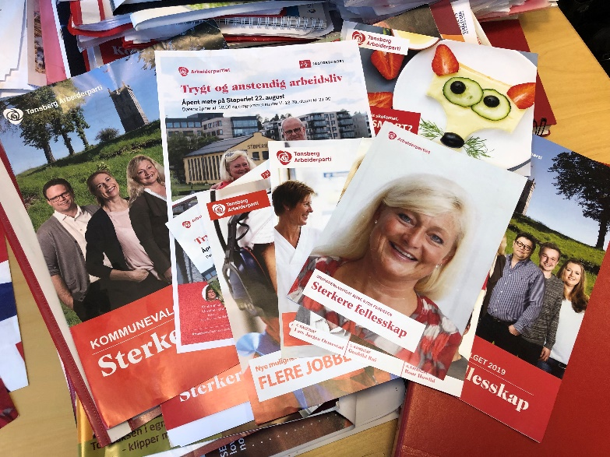

Det ble tidlig i valgkampen laget en utspillsplan. Det har vært forsøkt å få i gang bedriftsbesøk og arbeidsplassbesøk med Fagforbundet i tråd med utspillsplanen, men det har vært vanskelig å få gjennomført da Fagforbundet har vært opptatt med kommunesammenslåing. Så selv om vi ikke har fulgt utspillsplanen som ble lagt opp, er mange av temaene likevel tatt med i kommentarer og leserinnlegg sendt til avisene, og ordførerkandidaten har arrangert en del besøk som også har fått mediedekning. Det bør være en tettere oppfølging av utspillsplan i neste valgkamp. Denne gangen falt denne imellom og ingen tok hovedansvaret for denne.

Som modellkommune har vi deltatt i en digital kampanje med annonser i nettaviser og siste uke før valget var det annonser på by møbler, blant annet på busskur i Tønsberg sentrum. Følgende budskap ble benyttet i digital kampanje:

* Vi vil skape en raus, inkluderende kommune med sterkere fellesskap og mindre forskjeller.
* Vi vil utvikle en helhetlig skoledag og starter med et gratis skolemåltid hver dag.
* Vi vil drive eldreomsorg i kommunal regi med hele, faste stillinger for de ansatte.
* Vi vil være en pådriver for et seriøst arbeidsliv og nye arbeidsplasser i hele kommunen.
* Vi skal bidra til det grønne skifte ved å legge til rette for klimavennlige valg.

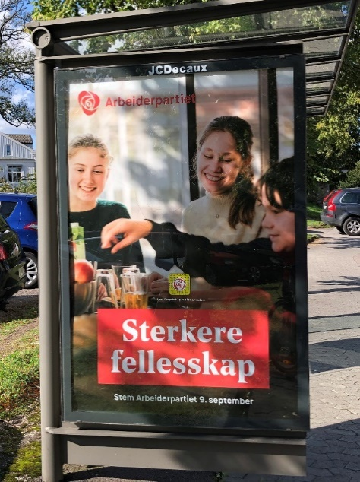

Vi hadde en helsides annonse i Byavisa onsdag 4. september og en helsides annonse i Tønsbergs Blad lørdag 7. september. Den siste annonsen var i samarbeid med Vestfold Arbeiderparti. Erfaring fra valgkampen 2015 var at vi måtte kjøpe oss plass i mediene de siste 14 dagene. Med digital kampanje og vår synlighet i media og på facbook, ble det besluttet at det holdt med disse to annonsedagene. Vi var også godt synlige med innsendte innlegg og redaksjonelt. Det har skjedd en stor endring på 4 år og digitale budskap har fått enda mer betydning. Vi har publisert mye på facebook under hele kampanjen og vi har vært tydelige og synlige på budskap.

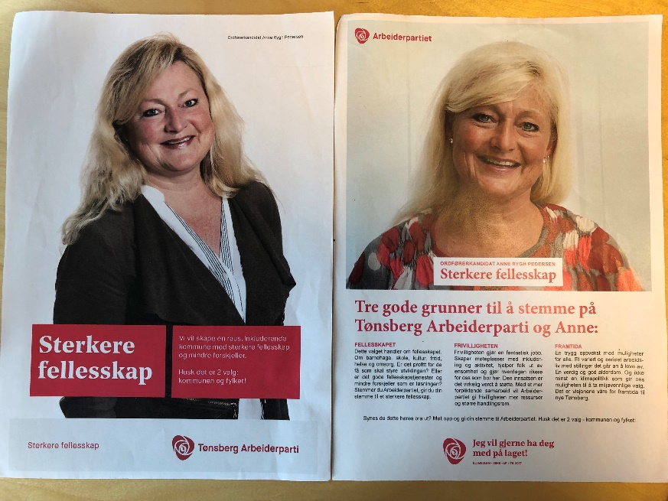

Siste valgkampforberedelser:

Det var høy til deltakelse på 1. mai arrangementer som frokost på Helsehuset i Re, 1. mai tog og felles samling på Tollboden på ettermiddagen. Det var veldig god oppslutning om årets 1. mai arrangement og det ble vellykket. Vi var også så heldige å få inn ordførerkandidat Anne Rygh Pedersen som hovedtaler på Tønsberg Torv. Dette ble på en måte en start på årets valgkamp, da det er mye Arbeiderpartipolitikk i en 1. mai tale og det var god oppslutning på torvet denne dagen. Vår ungdomskandidat Roar Howlid hold ungdomsappell.

Det ble tidlig sendt inn rosebestilling og vi bestilte gjennom den sentrale avtalen. Det ble bestilt total 13.300 roser hvorav 2.800 til vårkampanjen og 10.500 til høstkampanjen. Jan Olav Hay stod for logistikken også i denne valgkampen og organiserte henting av roser, bestilling og henting av materiell og organisering av vårt valgkamplokale. Som kasserer har han også holdt oversikten over budsjett for valgkampen og at vi har holdt oss innenfor budsjettert ramme for valgkampen på kr. 250.000. Leie av lokale har vi tatt styrebeslutning på kommer utenom budsjettet for selve valgkampen. Det ble tidlig avgjort at dersom vi fikk tilgang på et lokale, ville vi bruke oppsparte midler til å dekke dette.

### Prioriterte oppgaver i andre kvartal 2019

* Vårkampanje
* Medieoppslag

### Prioriterte oppgaver tredje kvartal 2019

* Valgkamp

Valgkamplokale i Rådhusgaten:

Ønske om et eget lokale i valgkampen kom opp før valgkampen i 2017. Det lyktes oss ikke den gangen å finne egnet lokale å leie. Vi hadde nesten gitt opp å finne noe denne gangen også helt til Per Martin Aamodt ordnet kontakt med en utleier slik at vi fikk leie et lokale fra primo juni til medio september som var helt perfekt i forhold til vår valgkamp.

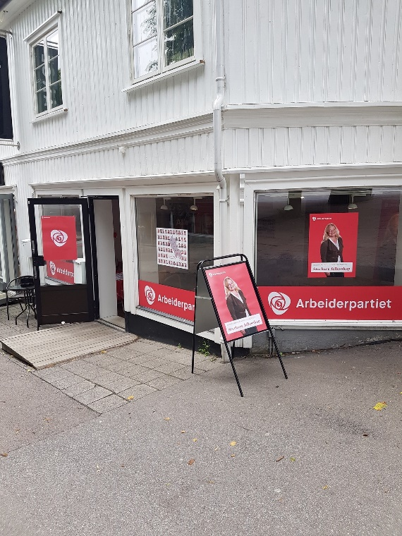

Det ble raskt satt opp en vaktplan for lokalet med vakter mandag til lørdag kl. 11-14 og 14-16 (torsdag 14.16.30 og 16.30-18) og lørdager 11-13 og 13-15 med 2 deltakere pr vakt. Dette var et veldig positivt tiltak for valgkampen, da vi hadde et sted å oppbevare alt materiellet vårt og et sted og samles. Lørdag 31.08 holdt AUF nattaksjon utenfor lokalet og delte ut pølser, og vi gjentok suksessen med voksne og AUF inne i lokalet fredag kveld 06.09 med 14 personer. Det var dårlig vær, men en del kom innom for en pølse, kaffe og prat.

Mobilisering valgkamp:

I valgkampplanen ble det laget et oppsett på organisering og ansvar for oppgaver. Etter at denne ble laget var det årsmøte og valg av nytt styre og noen av navnene under gikk ut av styret.

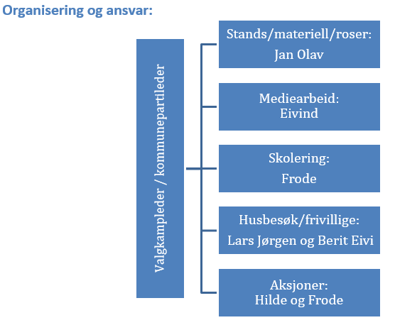

Det ble i første styremøte fordelt oppgaver på alle i styret, men det ble ikke konkretisert hvem som skulle ha ansvar for husbesøk/frivillige. Ansvaret for husbesøk ble senere plassert, men ansvar for frivillige har vi ikke hatt i denne valgkampen. Det ble i valgkampen konkretisert følgende:

### Frivillige

Vårt mål for antall frivillige:

Innen 1. april: 50

Innen 1. juni: 60

Sluttmål: 15. august: 80

Slik kan vi rekruttere frivillige:   
På alle møter må vi snakke om deltakelse i valgkampen. Alle medlemmer må få en henvendelse om de ønsker/kan bidra, og hvilke aktiviteter. Husk at man ikke bare skal stå på stand eller gå på husbesøk, men ting skal rigges, fraktes, hentes, osv.

Selv om vi ikke konkret har laget en base med frivillige i denne valgkampen, så har det også denne gangen vært høy grad av mobilisering av medlemmene våre. Vi har totalt arrangert 23 aktiviteter som stands og husbesøk og det er totalt 105 enkeltpersoner har deltatt på disse aktivitetene. Til sammenligning deltok 68 personer i valgkampen 2017 for Tønsberg Arbeiderparti på tilsvarende aktiviteter.

Noen har deltatt på mange aktiviteter og noen på få. Ordførerkandidaten vår deltok på alle 23 aktivitetene og 35 deltakere har vært med på 1 aktivitet. Så det er stor spredning i antall aktivitet på de involverte, men mobiliseringen økte utover valgkampen med både listekandidater, sittende politikere, styret, AUF, fylkeskandidater, LO, Fagforbundet og andre medlemmer som ikke har verv. Det ble også med noen helt nye medlemmer på aktiviteter.

Det ble vervet noen nye medlemmer i valgkampen og Tønsberg Arbeiderparti har nå 438 medlemmer. Vi har ikke nådd målet på 450 medlemmer som var et ambisiøst mål å strekke seg etter. Men vi fortsetter å verve og vi kan fortsatt nå det målet.

Vi vil også etter denne valgkampen spesielt trekke frem det store engasjementet til AUF. Det er en kjempegjeng som har stilt opp mye og vært engasjerte, blide og hyggelige mot de velgerne de har kommet i kontakt med. De har kjørt rundt i sin AUF-buss og vært rundt i hele kommunen og på Færder. De har deltatt på skoledebatter, holdt morgenaksjoner og vært veldig synlige og gode ambassadører for partiet.

Stands:

Vi hadde 4 stand under vårkampanjen; 11. mai, 8. juni, 15. juni og 22. juni på Tønsberg Torv med hhv. 30, 31, 16 og 18 deltakere. Den 22. juni var vi også tilstede på Vear og Sem. I tillegg hadde vi stand på Revetal 27. april på Trygg i Re-arrangementet med 10 deltakere.

I høstkampanjen har vi hatt stand 7 lørdager på rad fra 27. juli til 7. september med hhv. 22, 22, 22, 21, 35, 30 og 50 deltakere og 3 fredager på rad fra 23. august til 6. september på Revetal med hhv. 5, 4 og 7 deltakere. De 2 siste lørdagene hadde vi planlagt å ha stand på 8 ulike steder i tillegg til Tønsberg Torv; Eik, Sem, Vear, Barkåker, Tolvsrød, Olsrød, Revetal og Brekkeåsen. Vi fikk ikke til noen avtale å stå på Tolvsrød og Olsrød, så de utgikk, men fikk tillatelse til å stå på Kilen siste lørdagen.

Vi hadde også stand på Vivestad høstmarked både lørdag 17.08 og søndag 18.08 med hhv. 13 og 34 personer til stede fordelt på 2 skift. Søndagen inkluderer 14 AUF´ere som kom med bussen sin.

Jan Olav Hay har vært standsansvarlig og har ordnet med tillatelser og satt opp personer på stand de to siste lørdagene. Det ble satt opp 3 personer på hvert sted og resten møtte i sentrum. Det kan med fordel settes opp 4 på hvert sted da det blir noe forfall, men det meste løste seg med god koordinering. Ansvarlig på hvert sted hentet standsmateriell på valgkamplokalet vårt fra kl. 9.

Den siste lørdagen fikk vi besøk av partileder Jonas Gahr Støre og LO-leder Hans-Christian Gabrielsen en halv time på Carl E. Paulsens plass i Tønsberg. Vi kjørte et opplegg med kulturinnslag fra Oddvar Myklebust med arbeider viser, og appeller, da også fra Anne Rygh Pedersen. Det ble godt mottatt med mange tilhørere. En delegasjon fra fylket med bl.a. fylkesordførerkandidat, andre kandidat, leder av Vestfold Arbeiderparti, valgkampleder sentralt m.fl. kom også innom på dette. Dette ble finalen i valgkampen og godfølelsen var absolutt til stede.

Husbesøk:

Det ble satt opp husbesøk 5 onsdager i perioden 07.08-04.09. Onsdager ble valgt fordi fylket satte det opp på sin plan og da mulighet å få med fylkeskandidater på husbesøkene. Oppsett for husbesøk ble laget av Tom Strømstad Olsen, Thordis Skallist Hovet og Lars Jørgen Ormestad. Vi dekket 11 områder med disse husbesøkene; Tolvsrød, Eik, Tønsberg Sentrum, Vear, Bergsåsen, Brekkeåsen, Revetal, Sem, Solvang, Olsrød og Barkåker. Imidlertid ble onsdag 4.9 (Olsrød og Barkåker) avlyst pga manglende roselevering og styrtregn. I tillegg ble det gjennomført noen ad-hoc husbesøk i områdene på nytt og på Husøy når vi har hatt tilgjengelig folk og roser. Det var omtrent 80 personer som deltok på husbesøk i denne valgkampen. Det var satt opp rundt 100 personer, men noe manglende oppmøte og en onsdag som ble avlyst. Det er stort sett positivt å gå husbesøk og møte folk direkte. Det er nok potensial for å øke denne aktiviteten og mobilisere i større grad. Det bør vurderes om vi bør gå over til å ha husbesøkene tirsdager og torsdager igjen i 2,5 uker istedenfor onsdager i 5 uker.

Bedriftsbesøk, debatter, valgomater og andre begivenheter:

Ordførerkandidat Anne Rygh Pedersen var på Nortura sammen med førstekandidatene til SP og Høyre i regi av NHO. Anne R.P. og Lars Jørgen Ormestad var i Skjeggestadåsen barnehage og Anne R.P., nestleder Hadia Tajik, 2. kandidat fylket Mette Kalve, Roar Howlid, Anne Holm Moen og Thordis Skallist Hovet var på Eik skolen. Det var også besøk til Grøstad Gris sammen med 1. og 2. kandidat fylket og AUF. Og Anne R.P. hadde med seg Jonas Gahr Støre til tannlegen.

Anne R.P. deltok i Redd Barna sin debatt på Træleborg skole, og vi ble største parti blant barna. Ordførerkandidat fra Høyre Lise Mandal og Anne R.P. hadde skolematdebatt på NRK. Anne R.P. deltok i barnehagedebatt i regi av FUB på biblioteket og en debatt i regi av Kgl norsk båtforbund om tilrettelegging for fritidsbåtfolket.

Det ble sendt inn svar på flere valgomater, til dels svært omfattende og tidkrevende arbeid.

Anne R.P. var med Utekontakten en kveld og så var hun og Per Martin Aamodt på besøk på Skaperverket/Frelsesarmeen. I tillegg var Anne R.P. sammen med stortingsrepresentant Maria Aasen-Svensrud på åpningen av Kirkens bymisjons nye leiligheter. Anne R.P. deltok på Kyststien minutt for minutt i regi av DNT og NRK sammen med fylkespartiet, og på valgmøte på Bølgen i regi av NRK.

Anne R.P. deltok også på AUF sin innspurtssamling i Holmestrand.

Ordførerkandidaten tok seg lang ferie og avspasering slik at hun var fristilt fra St.Hans og frem til valget til å være aktiv i valgkampen.

Tog- /kollektivaksjoner:

AUF og LO har organisert morgenaksjoner hvor det har vært med noen deltakere fra partiet.

Andre aktiviteter:

Det har i samarbeid med Fagforbundet og LO vært 2 roseaksjoner utenfor Sykehuset i Vestfold. Anne R.P. deltok også på LO sin portaksjon på Nortura. Det har også vært satt opp en ad-hoc stand på Kaldnes siden 03.09 og der fikk vi positiv tilbakemelding at vi var det første partiet som var sett der. Vi stilte med 4 deltakere der.

Fagpolitisk samarbeid og Åpent møte på Støperiet 22. august:

I november 2018 hadde partileder og Fagforbundet region Tønsberg møte og de blåste liv i den fagpolitiske samarbeidsavtalen. Det har blitt holdt regelmessige møter etter det og hvor blant annet planlegging av et åpent møte med Trygt og anstendig arbeidsliv ble planlagt. Et samarbeid mellom Tønsberg AP, Færder AP, Fagforbundet region Tønsberg og Fagforbundet Færder. Arrangementet ble holdt 22. august på Støperiet med Merethe Dahl, leder Fagforbundet Vestfold som konferansier, kulturinnslag fra Herrene i Haven og Oddvar Myklebust. Innledere var Arild Grande, stortingsrepresentant AP og leder av Arbeidslivsutvalget, Truls Hansen, valgkampleder Fagforbundet sentralt, ordførerkandidatene Anne Rygh Pedersen og Jon Andersen. Arrangementet ble veldig vellykket og gav god inspirasjon i innspurten av valgkampen.

Arrangementet ble profilert med plakater i vindu på valgkamplokalet, i bukker, på veggen i lokalet og det ble delt ut flyers på stands. Det ble også laget et facebook-arrangement og medlemmer ble invitert via mail og sms.

Medieoppslag:

Vi opplever at vi har fått en del medieoppslag i denne valgkampen, selv om det ikke alltid har vært de sakene vi helst har ønsket å ha mediedekning på. Det har vært mye om fastlandsforbindelsen, men vi ønsket oss nok mer på budskapene vi gikk til valg på.

Her er noen av de viktigste sakene som har vært på trykk og med hvem:

* Trude Viola Antonsen i Tønsbergs Blad om kvinnelige ledere 9. mars
* Per Martin Aamodt i Tønsbergs Blad om Vear valgkrets 30. mars
* Anne Rygh Pedersen i Tønsbergs Blad om meningsmåling 22. april
* Per Martin Aamodt i Tønsbergs Blad om Kaldnes Vest 11. juni
* Anne Rygh Pedersen og Per Martin Aamodt i Tønsbergs Blad om salg av Leca-tomten 16. juli
* Anne Rygh Pedersen i Tønsbergs Blad om intercity-utbygging 22. juli
* Anne Rygh Pedersen i Tønsbergs Blad om strikking 28. juli
* Anne Rygh Pedersen, Jan Olav Hay og Kjersti Stenseng m.fl i Tønsbergs Blad 30. juli
* Anne Rygh Pedersen og Jonas Gahr Støre i Tønsbergs Blad om tannlegetilbud 30. juli
* Anne Rygh Pedersen i Tønsbergs Blad om motstand mot fastlandsforbindelse 2. august
* Anne Rygh Pedersen, Hadia Tajik, Mette Kalve m.fl i Byavisa besøk Eik skole 28. august
* Anne Rygh Pedersen i Tønsbergs Blad i et portrettintervju 1. september
* Anne Rygh Pedersen i Tønsbergs Blad om kommunens pengebruk 5. september
* Anne Rygh Pedersen i Tønsbergs Blad om valgkamparrangement 7. september

Samtidig har vi hatt utallige leserinnlegg og kronikker på trykk gjennom hele året. Her har svært mange partimedlemmer bidratt positivt og fremmet Tønsberg Arbeiderpartis politikk på en forståelig måte overfor leserne. Det er svært positivt at våre tillitsvalgte og kandidater fremmer politikk som er verdibasert, nært folk og ambisiøst (de tre stikkordene som har preget nasjonal og lokal valgkamp).

Resultater av valget:

Vi hadde tre hovedmål ved valget 2019:

Få 9000 stemmer.

Å bli største parti.

Å få ordføreren.

Vi nådde to av tre av målene våre i valgkampen. Vi så for oss at dersom vi fikk 9.000 stemmer ville vi bli det største partiet og få ordføreren. Vi oppnådde ikke 9.000 stemmer, men 7.498. Det holdt likevel til å bli størst parti og etter gode forhandlinger med SP, MDG og Krf, også til å få ordføreren.

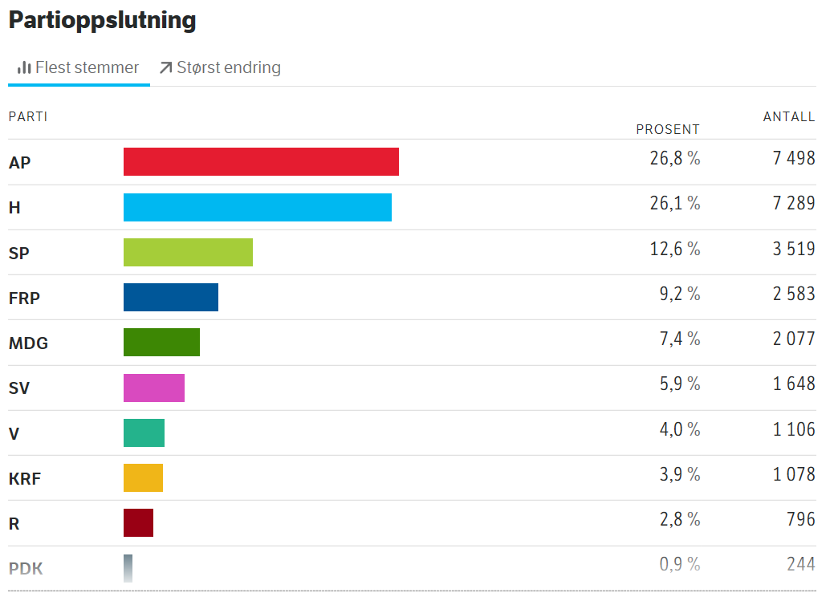

Arbeiderpartiet fikk en oppslutning i Tønsberg på 26,8 % som er en nedgang fra forrige kommunevalg. Oppslutningen i Tønsberg er lavere enn oppslutningen til Vestfold og Telemark på 29,4 % men høyere enn landsgjennomsnittet på 24,8 %. Det var en valgdeltakelse i Tønsberg på 64 %, 23% av de som stemmer, forhåndsstemmer.

Oppslutningen i Tønsberg ser slik ut etter valget i 2015, 2017 og 2019:

Tønsberg 37,0% 30,1 % 28,6 % (AP størst)

Eik / Klokkeråsen 39,0% 29,5 % 30,6 % (AP størst)

Presterød 34,6% 28,0 % 28,3 % (Høyre størst)

Sem 34,4% 27,7 % 32,3 % (AP størst)

Barkåker / Jareteigen 32,6% 26,3 % 26,1 % (AP størst)

Husøy 28,3% 24,8 % 22,0 % (Høyre størst)

Volden 28,5% 22,0% 22,6 % (Høyre størst)

Vear 18,4% 27,7% 28,5 % (Høyre størst)

Fon 16,8% 18,6 % 16,4 % (SP størst)

Ramnes 22,0% 22,7% 19,1 % (SP størst)

Revetal 22,2% 25,8% 23,4 % (SP størst)

Undrumsdal 21,5% 24,0% 19,2 % (SP størst)

Vivestad 26,3% 20,9% 22,8 % (SP størst)

Våle 22,6% 21,7% 16,5 % (SP størst)

Vi analyserte før valget at kretsene Presterød, Sem, Eik og Tønsberg har mange stemmeberettigede og vi har stor oppslutning, men antallet som bruker stemmeretten er liten. Innsats i disse områdene bør føre til økt oppslutning. Vi har økt andel på Sem, Eik og Presterød i forhold til forrige kommunevalg, men redusert i Tønsberg. I tillegg noterte vi oss at Barkåker kan være et satsningsområde ut i fra at det har vært stort engasjement i forhold til lokalisering av datalagringssentral. Vi har redusert andel marginalt, men er størst parti.

Re har vært i en spesiell situasjon med et veldig stort antall Senterparti-stemmer i kommunevalg, som fordeler seg på andre partier ved stortingsvalg. Det var usikkert hvordan dette ville slå ut i en større kommune. I dette valget ble SP størst i alle valgkretsene i Re. Senterpartiet har i Fon, Vivestad, Våle og Vivestad en kraftig økning (mer enn 10% fra forrige kommunevalg, og enda større økning fra Stortingsvalget). I Undrumsdal har de bare en liten økning fra forrige kommunevalg, men er fortsatt nesten 15 prosentpoeng større enn ved Stortingsvalget.

Vear lå i Sem krets i valget i 2017, så vi har ikke sammenligningstall. Og før 01.01.17 i Stokke kommune. I kommunevalget 2017 fikk Inngyggerlista Stoke 45,5%. Det var knyttet spenning til hvordan stemmene vil fordele seg i denne valgkretsen og resultatet ble at Høyre ble størst der.

Det har hele tiden underveis i valgkampen – og ikke minst i de to foregående periodene, vært jobbet aktivt med å skape et godt grunnlag for forhandlinger med de vi tenkte vi kunne samarbeide med.

Hva er vi spesielt fornøyd med:

* At ordførerkandidaten er en kjent person som mange har en relasjon til
* En godt sammensatt kandidatliste med representanter fra hele den nye kommunen med variasjon i kjønn, alder, erfaring og etnisitet og med representanter fra LO og Fagforbundet
* Tydelig og godt partiprogram som er utarbeidet med bred forankring
* Skolering fra fylket og deretter god skolering av listekandidatene i egen regi
* Som deltaker i modellkommuneprosjektet; god tilgang til innledere og besøk i valgkampen
* Eget valgkamplokale sentralt plassert i sentrum
* Kandidatpresentasjon på kart til bruk på plakater, folder og facebook
* Bra valgavis, foldere, plakater og variert med flyers
* God pressedekning, mange leserinnlegg og variert og hyppig aktivitet på facebook
* God mobilisering av listekandidater og andre medlemmer
* Samarbeidet med AUF, Fagforbundet og LO

Hva kunne vært gjort annerledes:

* Ha en lokal brosjyre til postkasseutdeling i områder vi ikke får gått på husbesøk – som tydelig viser hva vi vil for deres lokalsamfunn – og hvilke kandidater vi har.   
  Senterpartiet kan ha tjent noe på dette – i Re og Høyre i andre kretser.
* Påse at vi ikke har kommunale møter i den intensive valgkampen, når vi egentlig burde vært på flere husbesøk.
* Ha husbesøk ulike dager, ikke bare en fast dag hver uke – dette gjør at de som jobber eller har aktiviteter ulike dager kan delta på noe. Vi valgte onsdag, samme dag som fylket, men kan med fordel gå tilbake til f.eks. tirsdager og torsdager.
* Bestille flere lister, da etterspørselen på stand var større enn forventet.
* Sentralt må igjen være sikre på at alle mulig dritt-pakker er fjernet – man må foreta en skikkelig analyse av hva andre kan trekke opp. Selv om saken ikke var spesielt viktig, så tærer det på.
* Rosene har hatt variabel kvalitet – en del knekte eller med svært tynne stilker. Mye torner.
* Sentralt må være tydeligere på budskap – vi må finne sakene som fenger folk.
* Vi må ha en tydelig politikk som folk kjenner seg igjen i, ikke se alt fra Oslo.
* Vurdere annen samarbeidspartner enn Svenner i neste kommunevalg for bedre bildekvalitet og mer slagkraft i slagordene.
* Utpeke ansvarlig for frivillighetsbase for lokallaget og utvidet opplæring for frivillige
* Dele inn vakter på stand i skift, slik at vi dekker hele dagen og ikke noen går tidlige og noen få blir stående igjen til slutt. Vi er mange som møter, så dette kan praktisk la seg gjøre. Vurdere klokkeslettene vi står på de ulike stedene de to siste lørdagene.
* Tydeligere ansvarliggjøring for utspillsplan
* Klarerer kommunikasjonsstrategi og en ansvarlig for dette arbeidet

Tønsberg 10.10.19

Styret i Tønsberg Arbeiderparti